有轨电车信号系统

10寸 DMI使用说明

Ref: SmarTram/DMI Manual/v0.0.2

卡斯柯信号有限公司

2016年11月18日

审核页

|  |  |  |  |
| --- | --- | --- | --- |
| 拟制： |  | 日期： |  |
|  |  |  |  |
| 审核： |  | 日期： |  |
|  |  |  |  |
| 批准： |  | 日期： |  |

修订页

|  |  |  |  |  |  |
| --- | --- | --- | --- | --- | --- |
| 编号 | 章节名称 | 修订内容简述 | 修订日期 | 修订后版本号 | 修订人 |
| 1 |  | 创建全文 | 2016/10/23 | V 0.0.1 | 蒋耀东 |
| 2 |  | 界面描述与功能描述 | 2016/11/18 | V0.0.2 | 蒋耀东 |
|  |  |  |  |  |  |
|  |  |  |  |  |  |
|  |  |  |  |  |  |

目录

1 引言 6

1.1 文档目的 6

1.2 文档约定 6

1.3 预期的读者和阅读建议 6

1.4 术语定义 6

1.5 参考文献 6

2 概述 7

2.1 DMI功能 7

2.2 用户群及特征 8

2.3 设计理念 8

2.4 DMI 操作方式 8

3 界面信息显示详解 9

3.1 总体布局 9

3.2 屏幕顶部信息区 10

3.3 运营信息显示区 13

3.4 设备自检状态显示区 15

3.5 限速报警信息区 18

3.6 前方信号报警 19

3.7 进路请求区域提示 19

3.8 文本报警及维护信息显示区 19

3.9 弹出信息提示区 21

3.10 通信中断后的界面 24

4 交互操作 25

4.1 手工设置系统时间 25

4.2 切换车载设备运行模式 26

4.3 手工选择运行计划 28

4.4 手工设定终点站及线路号 29

4.5 手工办理进路 29

4.6 手工申请路口优先 31

4.7 雷达报警应答 31

4.8 一键静音与音量控制 32

4.9 系统自检与状态查看 33

4.10 查看运营信息和维护信息日志 33

4.11 晚点后，计划时间平移操作 34

5 报警信息描述 36

1. 引言
   1. 文档目的

本文档目的是说明SmarTram系统中 DMI设备操作使用的方法，以及各种画面显示的含义。

本文档是SmarTram研发文档的一部分。

本文档是DMI现场人员的操作指导，也是测试人员编写测试用例的参考文档。

本文档由项目经理、需求分析人员审核、批准。

* 1. 文档约定

本文档中的命名、字体、排版及说明方式等均遵循卡斯柯信号有限公司的ISO/CMM规范。

* 1. 预期的读者和阅读建议

本文档适合有轨电车司机、现场维护人员、公司产品经理，项目经理及相关的配置管理人员、项目设计、编码和测试人员参考。

* 1. 术语定义

|  |  |
| --- | --- |
| **ATC** | **A**utomatic **T**rain **C**ontrol 列车自动控制 |
| **ATO** | **A**utomatic **T**rain **O**peration 列车自动驾驶 |
| **ATP** | **A**utomatic **T**rain **P**rotection 列车自动防护 |
| **DLU** | **D**ata **L**ogger **U**nit 数据日志单元 |
| **DMI** | **D**river’s **M**achine **I**nterface 司机室人机接口 |
| **CC** | **C**arbone **C**ontroller 车载控制器 |
| **CPM** | **C**entral **P**rocess **M**odule 中心处理单元 |
| **TDMS** | **T**rain **D**ata **M**anagement **S**ystem 列车数据管理系统 |
| **ELS** | **E**nhanced **L**ocation **S**ystem 增强型定位系统 |
| **OBS** | **On Board system 车载系统** |

* 1. 参考文献

|  |  |
| --- | --- |
| Document title | Reference |
| 1. RA14007_Tram_CASCO_3005_OBS-DMI Subsystem Interface Description | V1.1.1 |
| 1. T-20_E155817_2C-a_Message ELS-DMI |  |
| 1. Rs_T_E149024en-8A.docx |  |
| 1. RA14007_Tram_CASCO_2001_System Requirement Specification | V1.1.1 |
| 1. RA14007_Tram_CASCO_3000_System Architecture Description | V1.2.0 |
| DMI软件需求与概要设计 | V1.0.0 |
|  |  |

1. 概述
   1. DMI功能

DMI是车载信号主机与司机的人机接口，为司机提供辅助驾驶提示信息，以及对应的操作手段。

DMI上显示列车运行信息，以声音、图像的方式提醒司机进行适应的操作，并将司机在DMI操作情况反馈给车载主机。DMI上显示的列车运行信息和操作主要包括：

1. 当前车载设备自检状况
2. 对外通信接口状况
3. 外围设备工作状态
4. 当前车辆运行速度；
5. 前方限速区段的限速值；
6. 距前方限速区段始点的距离;
7. 前方信号机状态;
8. 距前方信号机距离;
9. 显示和切换当前车载信号主机运行模式;
10. 制动状态信息；
11. 前后车间隔距离和时间；
12. 运行计划信息
13. 终点站与运行线路选择
14. 早晚点时间；
15. 显示故障或其它维护信息，根据预定的编码，显示指定的提示文字或播出语音提示；
16. 文字和语音报警信息；
17. 进路请求办理提示；
18. 路口优先办理提示；
19. 输入和显示司机号、计划号、交路号等一系列信息；
20. 自动同步和校正时间；
21. 在调度中心与司机DMI之间互传短消息；

**DMI发送给车载主机的信息主要包括：**

1. DMI设备自检状态信息；
2. DMI是否激活显示的状态；（DMI在刚上电时，完成自检并正常工作，司机在某一端司机室电钥匙激活后，本端DMI亮，另一端DMI灭;）
3. 司机登录，输入的司机ID;
4. 司机通过DMI手工设定的计划号、目的地、进路号、司机号等信息；
5. 进路办理请求；(深圳龙华线项目，此功能不在DMI上实现）
6. 路口优先请求；(深圳龙华线项目，此功能不在DMI上实现）
7. 司机切换车载主机工作模式;
8. 早晚点时间平移;
9. 声音音量控制或一键静音;
10. 司机手工设定系统时间;

* 1. 用户群及特征

DMI面向用户主要是有轨电车司机，电车司机主要是通过DMI监视电车运行情况并做出相应操作从而使列车安全、准点地行驶，具备基本的计算机系统知识和上机操作能力。

* 1. 设计理念

DMI作为有轨电车司机与信号系统之间的接口，主要完成一些必要的运行提示功能，由于司机的视线主要在瞭望线路及周边交通、行人情况，不可以长时间盯着DMI看，因此，一些重要的信息采用声音提示的方式给出。画面内容应清晰明确，字体应足够大。

* 1. DMI 操作方式

DMI是工业级的计算机设备，具有触摸屏和内置扬声器。司机采用手指点触的方式操作DMI。日常工作时，DMI通过屏幕显示和声音提示的形式向司机输出各类提示信息。不同的信息分为不同的优先级，高优先级的信息可以打断低优先级的信息。

1. 界面信息显示详解
   1. 总体布局

DMI画面根据显示信息和操作的相关性进行分区规划。

DMI通过触摸屏和扬声器与司机进行交互。

顶部文字信息区

用户界面如下图所示：

主要运营信息区

报警提示区

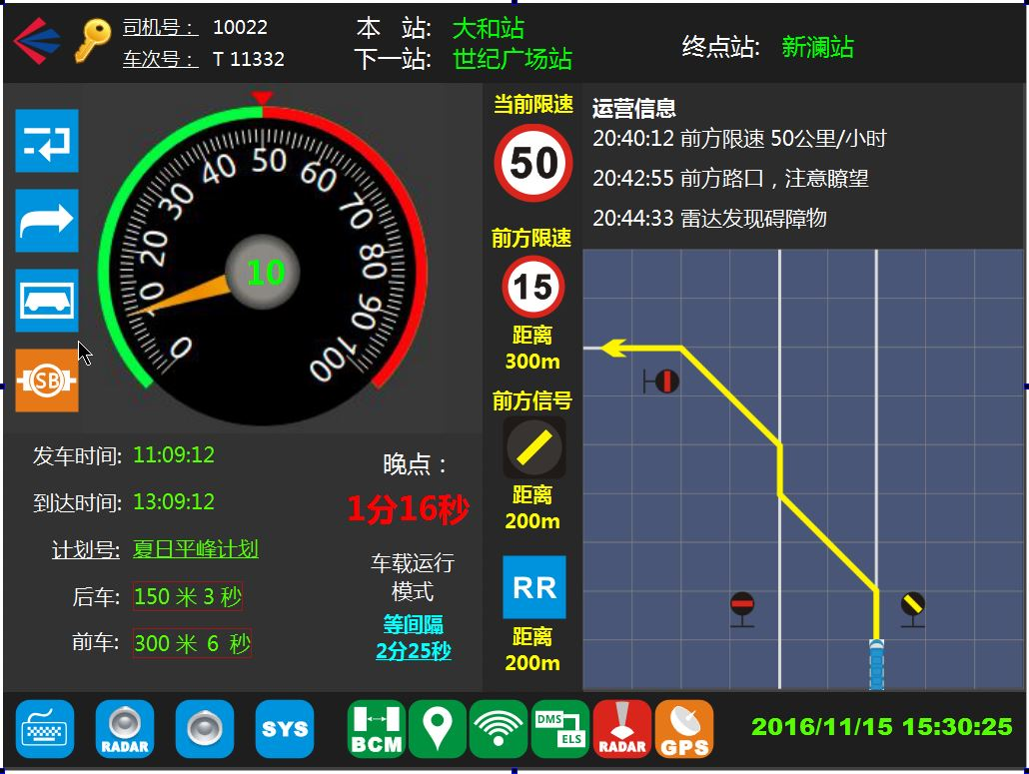

日期时间

设备状态区

操作按钮区

图 1：DMI屏幕显示

DMI界面设计，对信息进行了分类，把司机随时需要看到的主要运行信息和操作按钮显示在左半屏，在右半屏的上部，是文本报警提示区，根据不同的优先级，可以显示文本并有语音播报。

在预设的提示区域，还会弹出提示区，用于给司机一些额外的提示信息。如站场图进路办理情况的显示等。此时，报警文本提示区缩小到右边屏幕高度的四分之一大小，弹出提示区占一个正方形区域。如下图所示：



弹出式提示区，用于重要信息的提示，比如在道岔区域和路口显示信号和进路办理状态。

图 2：DMI屏幕 弹出提示区

* 1. 屏幕顶部信息区



图 3：DMI屏幕 顶部信息区

顶部信息区，主要显示司机号、车次号信息，以及本站、下一站、终点站的文字信息。

在屏幕左上角，显示图标，也可兼做 按钮，点击后，弹出对话框，显示当前软件与数据版本信息，以及音量控制和静音按钮。

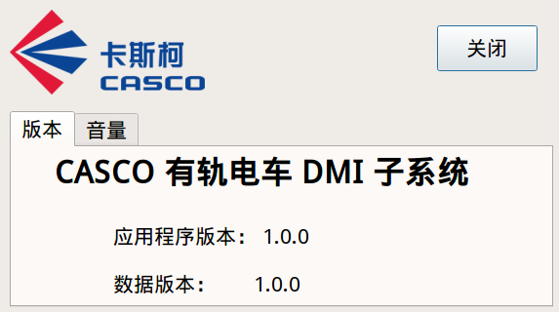

图 4：版本对话框 版本信息显示

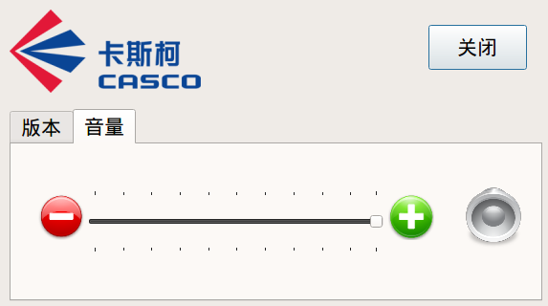

图 5：版本对话框 音量设定

司机出勤后，在有轨电车司机室设备加电后，可以在DMI上进行登录操作。可以点击屏幕左上角 图标，



点击后，弹出登录对话框，可供输入司机号和口令。

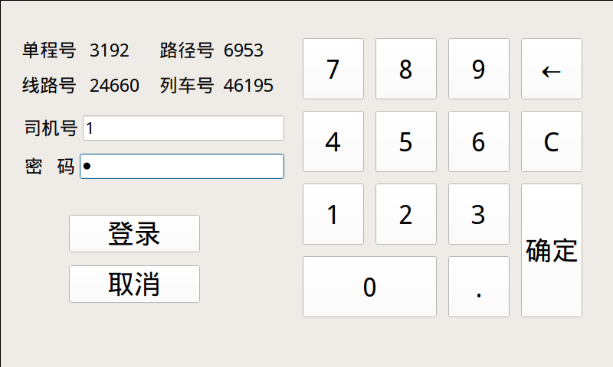

图 6：司机登录对话框

司机完成登录后，原位置变为显示人像图标。

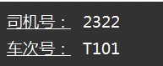

图 7：司机号和车次号 显示

根据DMS发来的消息，显示司机号DriverID和车次号ServiceID。

根据龙华线用户使用习惯，当前版本，开机后，司机号默认为666，并己经处于”已登录“状态，司机如有必要中，可以通过上述描述的操作方式，修改司机号，但不需要输入口令。

* 1. 运营信息显示区

有轨电车司机日常需要查看的行车信息，集中显示在DMI 屏幕的左半侧。

如下图所示：

当前速度和

当前限速区域限速值式

进路请求区域及距离。

早晚点时间

运营计划信息

折返，跳停，扣车，常用制动

前方信号机及距离。如闯红灯，则红灯信号闪烁显示，并有语音报警。

下一个限速区的限速值与距离显示，如当前车速过快，则图标闪烁显示，语音报警。

当前限速，如当前已经超速，则图标闪烁显示，语音报警



车载系统运行模式

雷达报警静音

点击后，弹出另一个报警日志查看窗口。

系统自检

全部静音

图 8：DMI运营信息显示区

如上图所示，在运营信息显示区，上部显示一个速度表，显示当前车辆速度和限制速度（外圈红色区域代表限速值以上的危险区）。

在速度表区域的右侧，是信号与PSR限速信息显示区，当车辆超速时，相关图标会进行闪烁显示，并伴有语音报警。

在这一区域的左侧，显示当前车载系统运行模式和早晚点时间。

在图标显示区域，主要有以下图标：



图 9：运营指示信息图标

|  |  |
| --- | --- |
| 折返 | |
|  | 指示在本站折返，平时不显示 |
|  | 指示在下一站折返，平时不显示 |
| 跳停 | |
|  | 指示下一站跳停，平时不显示 |
| 扣车 | |
|  | 指示扣车，平时不显示 |
| 常用制动 | |
|  | 常用制动时显示，平时不显示。 |

在区域中部，显示当前车次运行计划的信息：

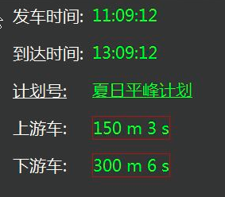

图 10：运行计划信息

* 1. 设备自检状态显示区

DMI开机后，首先应查看屏幕底部设备工作状态图标区域的显示情况。



图 11：DMI系统状态图标显示区

以图标的形式显示车载信号系统各组成设备的工作状态。

以绿色图标代表设备工作状态正常。

以橙色图标代表设备状态未知或需要维护。

以红色图标代表设备故障或设备功能失效。

|  |  |
| --- | --- |
| 车载主机工作状态 | |
|  | 车载主机工作状态良好 |
|  | 车载主机单套失效 |
|  | 车载主机状态未知或双机全部失效 |
| 车载定位状态 | |
|  | 车辆已经准确定位 |
|  | 车辆定位，但未确认 |
|  | 车辆无定位 |
| 无线通信覆盖状态 | |
|  | 车辆在无线通信覆盖区 |
|  | 信号覆盖情况未知 |
|  | 车辆未在无线信号覆盖区域 |
| 车载系统与调度中心通信状态 | |
|  | 车载与调度中心dms系统通信良好 |
|  | 车载与调度中心dms系统通信中断 |
| 防撞雷达工作状态 | |
|  | 车载防撞雷达状态未知 |
|  | 车载防撞雷达状态良好 |
|  | 车载防撞雷达故障 |
| 卫星定位系统工作状态 | |
|  | GPS设备工作状态良好 |
|  | GPS设备工作状态未知 |
|  | GPS设备故障 |

* 1. 限速报警信息区

严格执行限速，是保证有轨电车运营安全的重要条件，为了提示司机按低于限速值操纵车辆运行。在DMI的中间位置，显示当前区段的限速值。

在某些情况下，会有连续的不同限速区段，此时，会在当前限速值下方，出现“前方限速”的提示图标，指出下一限速区的限速值，并伴有语音提示，同时显示距前方限速区域始点的距离。便于司机更加心中有数地操纵有轨电车，以合适的速度行进。

如前方限速区域的限速值低于当前限速区的值，则会有语音提示，为了减少语音对司机的干扰，仅在限速值发生变化时播报一次。如前方限速值大于当前区段限速值，则没有语音提示。

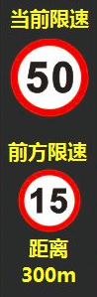

图 12：限速提示图标

当前车辆所在区域的限速值的显示图标要前方限速区段的显示图标略大一些，以示区别。

一旦检测到车辆速度大于等于限速值时，会立即触发语音报警，“请注意，您已超速，当前限速 XX公里每小时”。并且限速值图标闪烁显示。并按配置文件中给定的时间间隔重复播报。直至速度降到限速值以下。

如果当前车速与前方下一个限速区的限速值相比较高，且距离较近时，车载计算后会给出建议减速的提醒，“前方限速XX公里每小时，请减速”。

* 1. 前方信号报警

在接近道岔区域、路口区域时（根据不同项目的配置预告区域长度）DMI上会预告显示前方信号机的状态，以防止由于恶劣天气、弯道、植物遮挡等原因阻碍司机视线时，对地面信号机的观察不及时而造成的不良影响。

当前方信号为“禁止”（红灯）信号时，如果当前车速较高，还会有语音提示司机减速，“前方红灯，请减速”。

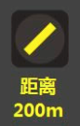

图 13：前方信号机状态显示

当信号显示开通道岔侧向时，相应的限速值也会联动变化。

如果司机没有及时停车，闯红灯后，则信号机图标会闪烁显示，并有较急促的“嘀嘀”的报警声音。

* 1. 进路请求区域提示

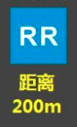

图 14：进路预选区域距离显示

当有轨电车进入进路预选区域时，会在DMI上显示如上图的图标，下方有文字显示车辆当前位置到进路预选区终点的剩余距离。

由于在绝大部分情况下，进路办理由车载系统自动办理的，因此，司机仅在手工办理进路的情况下，需要参考这一信息，以免错过办理时机。必须在规定的预选区域完成相关进路选择。

* 1. 文本报警及维护信息显示区

在屏幕右侧，上部是运营信息提示区，下部是维护信息提示区。由不同信息来源产生的信息，根据不同的优先级显示在文本提示区。高级别的报警不仅有文字显示，而且会自动转换为语音报警，提示司机注意。

较低级别的信息，则只在文本信息区显示，并无语音报警。

最低级别的信息，则只记录日志，并不显示在文本提示窗中。

维护信息提示区

运营信息提示区

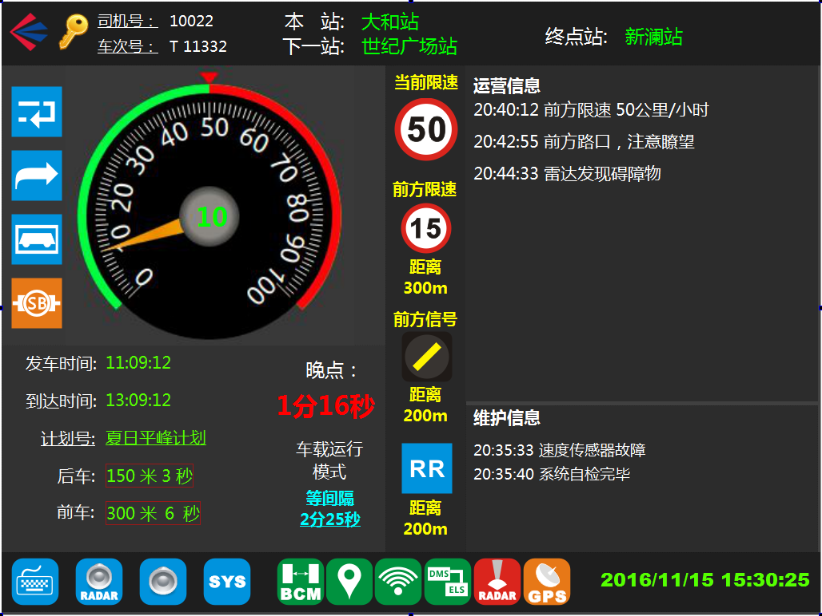

图 15：文本信息显示区

运营信息提示区，显示的信息主要包括：

运行计划变动提示

前方限速值变化提示

前方信号机状态变化提示

调度中心短消息提示

超速报警

紧急制动报警

闯红灯报警

等与运营相关的报警信息。

维护信息提示区，显示的信息主要包括：

车载系统自检信息

信标读取器故障信息

各类传感器故障信息

外围设备故障信息 等。

* 1. 弹出信息提示区

当车辆进入道岔区域或路口区域等特殊预告地点时，弹出切换显示区，遮盖右下角一个正方形区域，约占右侧画面的三分之二，文本报警显示区自动收缩，占用剩余的三分之一部分面积。主要目的是提示司机在路口、道岔等重点安全关注区域的相关信息。例如：

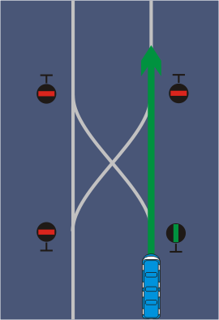

图 16：直行进路办理成功 显示

指示前方道岔区域，直行进路已经办理成功。

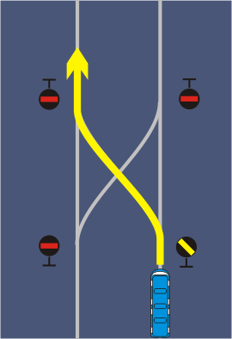

图 17：左行进路办理成功 显示

指示前方道岔区域，左向进路已经办理成功。

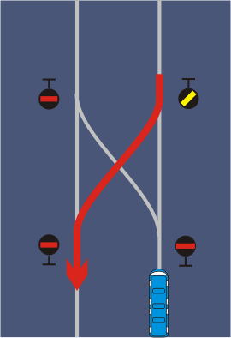

图 18：进路无法办理 显示

指示由于前方道岔区域占用，信号无法开放，需等待出清。

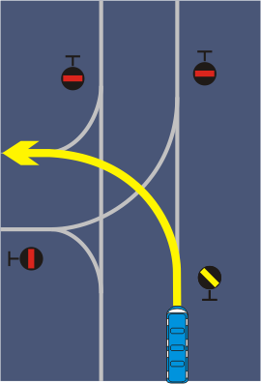

图 19：左行进路办理成功 显示

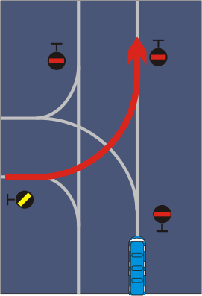

图 20：进路无法办理 显示

在丁字路口或更复杂的区域，进路办理的情况会有更多种组合，因此，弹出的提示信息，可以给司机一个明确的指导，即使在本车请求的信号无法开放时，也可以让司机明确知道无法开放的原因，有利于司机判断下一步应采取的操纵措施。

另外，在有轨电车回到车辆段后，由于需要上传行车日志数据记录等，并不能马上关机。因此，在系统开始上传数据记录时，在弹出式提示框内，显示图标。在上传完毕后，可以关闭电源了，此时，显示图标。



* 1. 通信中断后的界面

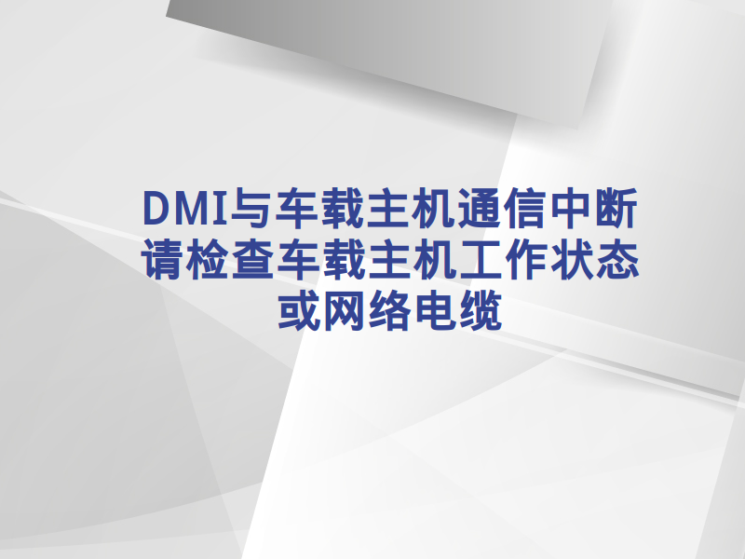

图 21：通信中断后的显示画面

由于DMI画面显示的信息与有轨电车运行相关，信息有严格的时间相关性，因此，一旦由于通信中断，异致画面刷新不及时，必须显示明确的提示信息，覆盖原有的运营信息画面，以免失去时效性的信息画面误导司机。

一旦通信信息恢复，则自动按最新消息内容刷新界面显示，回到正常显示状态。

1. 交互操作

在大多数情况下，DMI主要通过图像显示和声音来提示司机对车辆运行速度进行控制，了解运营计划的变化等，需要司机对DMI进行的交互操作并不多。

* 1. 手工设置系统时间

在DMI正常工作情况下，DMI根据车载主机发来的时间信息，自动校正DMI内部系统时间，确保与车载和调度中心系统时间的同步。仅在车载系统与调度中心网络断开联接时，车载运行模式切换为“车载独立”模式，或“手工模式”时，才允许进行手工时间校对操作。

底部区域的最右侧，显示当前日期和时间

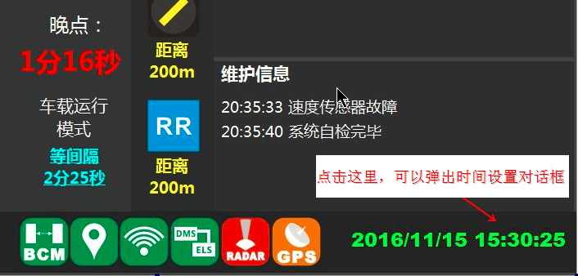

图 22：日期时间显示与设定

在车载独立工作模式下，允许司机通过DMI对车载主机进行校时操作，此时，触摸日期时间部分，则弹出时间设定界面。在点击确定的瞬间同时校对车载主机和DMI本地时间。

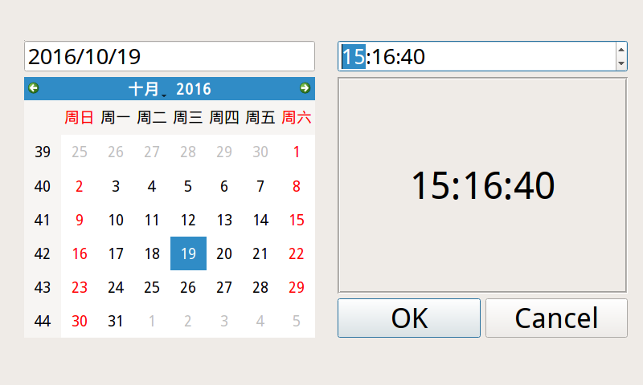

图 23：时间校正对话框

* 1. 切换车载设备运行模式

有轨电车车载系统，正常工作条件下，会自动完成进路办理、路口优先请求等，但是，在无线网络通信条件受限的情况下，司机可以选择采用“车载独立”运行模式或“手工模式”。

这几种模式之间的区别，主要在于车载系统所执行的运行计划，是来自调度中心的实时ATM命令还是车载存贮的计划，或是没有计划信息，由人工直接控制，手工办理进路和路口优先请求。

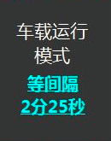

图 24：车载运行模式 显示

点击“车载运行模式” 标签，弹出车载运行模式选择对话框：

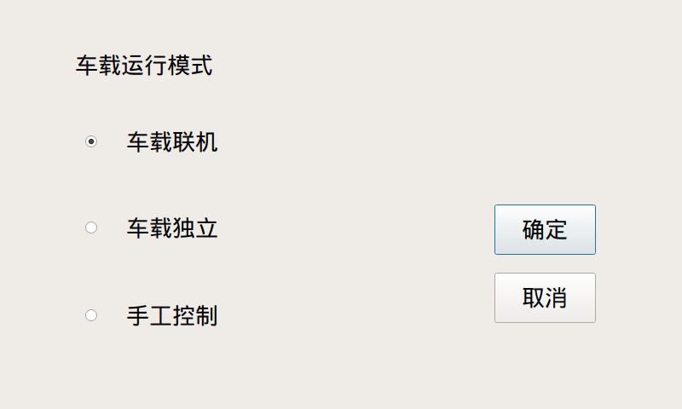

图 25：车载运行模式 设定对话框

选择某一种运行模式后，点击“确定”即可，DMI会把相关请求信息发给车载系统。车载系统根据司机指令切换工作模式，并在下一个通信周期，把当前变更后的工作模式信息发回，可以在DMI上看到车载运行模式下方文字的切换。

* 1. 手工选择运行计划

在“车载独立”模式下，由车载系统根据存贮的计划信息、当前车载定位信息自动进行进路办理等操作。车载系统可以存贮多套计划，司机可以根据不同的时间段和运行方式来选择不同的运行计划。此时，司机可以点击“计划号”，弹出选择对话框：

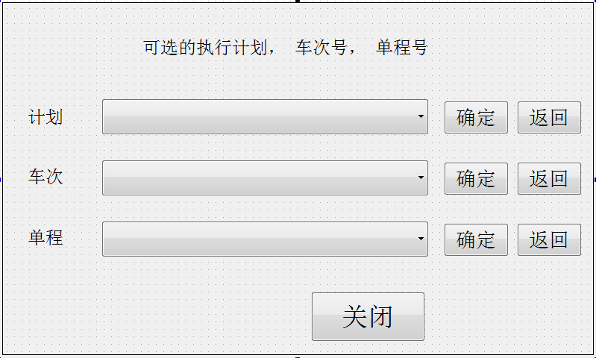

图 26：选择执行计划、车次号、单程号 对话框

司机可以按步骤分步选择“计划”，然后，车载系统会把该计划下面所包含的车次列表发来，司机可以再选择“车次”，再选择“单程”。

分层次选择完成后，车载系统就以本次单程时间点为执行计划，自动完成进路办理等操作。

* 1. 手工设定终点站及线路号

在车载独立或手工控制模式下，另外一种不依赖调度中心计划信息的运行方式，是通过手工设定终点站或线路号的方式，来对车载的运行计划进行设定。设定完成后，可以车载自动根据车辆定位信息进行进路请求等相关的自动操作。

手工设定终点站及线路号的操作，可以点击“终点站”标签，弹出如下对话框：

点击这里，可以选择“路径号”，切换到另一种选择方式。

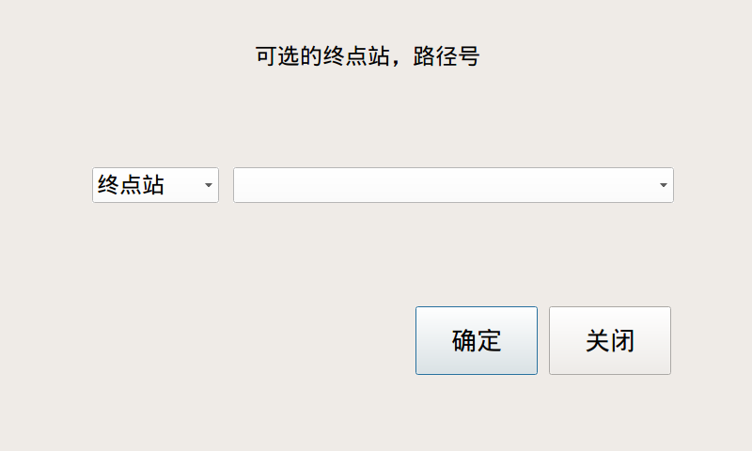

图 27：选择终点站 路径号 对话框

点击右侧的组合框，可以弹出可选的终点站列表，选择后，点击“确定”即可。

还可以点击左侧的下拉框，选择路径号，然后在右侧的下拉框中选择可用的预设行车路径。

* 1. 手工办理进路

车载系统在大多数情况下，自动完成进路办理操作，在适合的地点根据运行计划自动选择进路，并在通过“会话信标”时，自动把进路请求命令下发到道岔控制器。

作为一种降级操作模式，系统也提供司机手工办理进路的手段。在深圳龙华线项目中，车载办理进路和路口优先请求操作，均采用司机台上物理按钮。因此DMI屏幕上不再保留进路办理按钮。

具体的操作过程如下：

根据车辆所在的位置，仅在进路预选区、命令下达区等区段可以进行进路办理操作，其它区段不能进行相关操作。因此，需要根据车辆定位信息，控制进路操作按钮闪烁，也用于控制物理按钮的操作是否可用。

图 28：进路请求操作时机 示意图

0=out of RR area 在进路请求操作区之外时，进路操作按钮灭灯，不可操作。

1=inside RR Selection area 进入进路选择区域，需要提示司机尽快完成选路操作。此时，三个进路请求按钮中，只有可用的方向按钮开始闪烁显示。

例如前方道岔开向为直向和左向，则直向按钮与左向按钮闪烁，右向按钮由于不可操作，仍保持为灭灯不可用状态。

用户按压后，被按的按钮 常亮。未按的按钮，仍闪烁。

此时，如果司机改变主意，可以继续按压其它可用方向的按钮。则最新被按压的按钮变为稳定显示，不闪烁，其它可用方向的按钮仍然闪烁显示。例如下图，司机改按了“直”向按钮，则“左”向按钮变为闪烁显示。

在由车载自动办理进路的工况下，一旦车载设备自动进行了选路操作，也视同按钮被按压，己选路方面的按钮，显示被按压状态。

2=inside RR Command area 进入进路命令区，此时，按钮被按压状态锁定，变为常亮，未被按压的按钮灭灯，不再接受新的按压操作。

* 1. 手工申请路口优先

“路口优先”是有轨电车减少在交叉路口的停车等待时间，提高运营效率的重要手段，秉承“公交优先”的原则，在有轨电车接近路口时，地面检测设备会把有轨电车接近的消息发给“OLC路口优先控制”系统，OLC系统可以协调社会交通信号控制系统和道岔控制系统，采用“提前结束本方向红灯”或“延长本方向绿灯”等手段，调节路口红绿灯信号的配时方案，为有轨电车提供优先通过权。这一过程，在大多数情况下是自动完成的，不需要司机手工进行任何操作。

但是，在一些特殊区域，如路口前有站台，车辆已经越过预告请求信标等情况下，司机可以手工办量路口优先请求。

在深圳龙华项目中，采用司机台上的物理按钮进行操作，DMI上的“CP路口优先”按钮不再使用。

路口优先请求的操作非常简单，在CP按钮为“可用”状态时，点按一次即可。

在CP按钮为 “不可用”状态时，按压无效。

车载系统自动根据车辆所在位置，在路口优先预选区等特定位置，设置CP按钮的可用状态，通过CP按钮灯的闪烁，提示司机进行“路口优先请求”操作。

在路口优先请求按钮可用的周期内，按压路口优先请求按钮，即可发送请求信息，发送完后清除请求状态。司机可以多次按压路口优先请求按钮。

* 1. 雷达报警应答

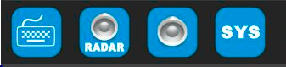

雷达报警静音按钮

图 29：雷达报警静音按钮

有轨电车装备了防撞预警雷达，通过毫米波雷达对前方障碍物进行探测，并对侵入车辆限界内的障碍物进行判断和提醒。

雷达报警分为多个级别，高危险等级的障碍物出现时，会立即触发语音报警提示，并在障碍物离开车辆限界之前，按配置文件中指定的进间间隔不断重复。

较低危险等级的障碍物出现时，仅触发一次语音报警，不重复提示。

障碍物驶离或排除后，雷达报警语音信息自动停止。

如果司机确认已经注意到前方障碍，不需要雷达再反复提示时，司机可以点按一次按钮，即可结束当前雷达报警，不再报警。图标变为，表示当前雷达处于禁止报警状态，用户可以再次点按这个按钮，恢复正常的障碍报警功能。



* 1. 一键静音与音量控制

司机在驾驶操纵过程中，如果觉得DMI语音报警声音过大，可以通过设定对话框进行音量调节。

如认为不需要语音报警，也可以点击静音按钮，关闭语音报警功能。



图 30： 操作按钮区

一键静音按钮

一键静音按钮



图 31：一键静音 与 音量调节

* 1. 系统自检与状态查看

系统开机后，会对车载系统相关的主机、传感器、信标天线等设备进行一轮自检。如自检正常，则显示，否则，显示，此时，可以点击这个图标按钮，弹出具体几种车载设备的工作状态图标显示。



图32：车载设备状态图标

* 1. 查看运营信息和维护信息日志

系统运行中的信息分为两大类，”运营信息”和“维护信息”分别显示在两个窗口中，并分别记录在不同的日志文件中。但是窗口中只能显示有限行数的信息，如需要回溯查看所有的运营信息或维护信息，则点击文本显示区或左下角“键盘” 按钮。



弹出“文件记录查看”对话框如下图，并可以选择不同类型的记录文件分别查看：

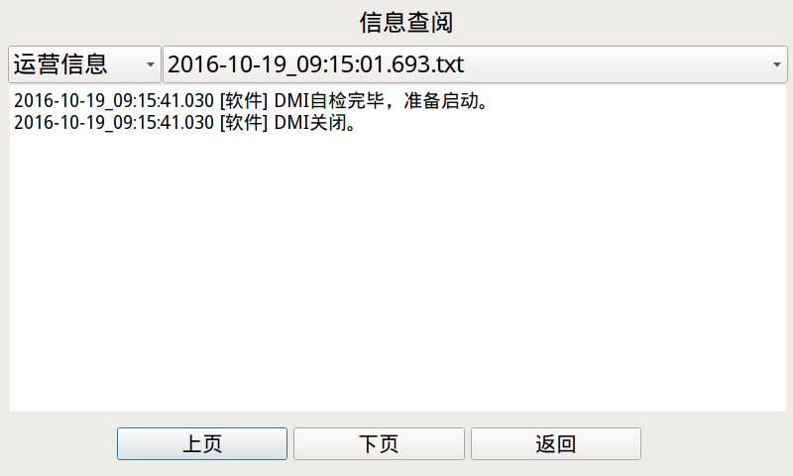

图 33：运营信息记录文件查看界面

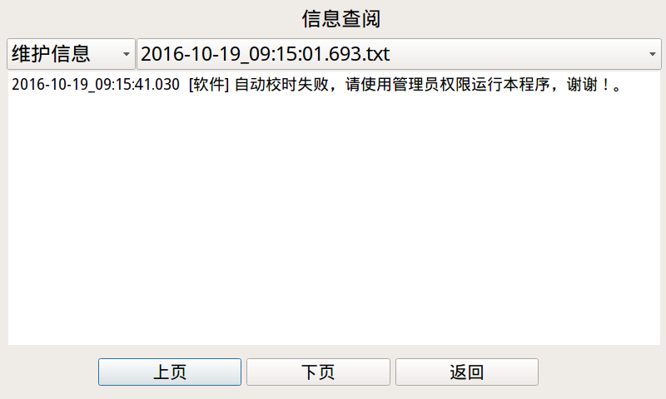

图 34：维护信息记录文件查看界面

通过这个窗口，可以查看DMI己收到的信息以及系统自检产生的报警等。

* 1. 晚点后，计划时间平移操作

在“车载独立” 操作模式下，由于与调度中心无线通信断开联接，车载系统依据本机存贮的运行计划行车，沿途进行相关的自动进路办理。

当运行过程中，出现了早点或晚点时，可以调整当前执行计划，使用计划时间平移操作。

点击此处“晚点时间”，可以弹出时间平移对话框，仅在“车载独立”运行模式下有效。

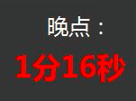

图 35：计划时间平移 操作方式

点击此处“晚点时间”，可以弹出时间平移对话框，仅在“车载独立”运行模式下有效。

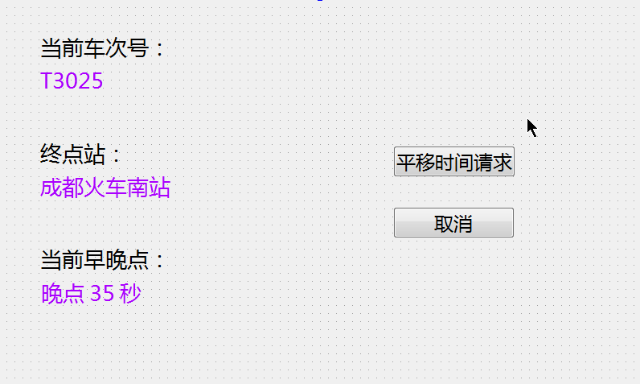

图 36：计划时间平移请求对话框

点击“平移时间请求”按钮，车载主机根据当前晚点或早点的时间对当前计划时间进行调整。

1. 报警信息描述

DMI显示的常见报警信息及语音提示信息如下表所示，并可灵活配置：

车载自检产生的故障维护信息，指定间隔时间（根据配置）重复一次，直至故障状态消失。

|  |  |
| --- | --- |
| **故障号** | **故障信息内容** |
| **1** | 接收器1故障 |
| **2** | 接收器2故障 |
| **3** | 信标读取器1故障 |
| **4** | 信标读取器2故障 |
| **5** | 速度传感器1故障 |
| **6** | 速度传感器2故障 |
| **7** | 速度传感器3故障 |
| **8** | 车载ATP故障 |
| **9** | BIO板故障 |
| **10** | 车载ATP安全失效 |

表 1 故障号与故障内容对照表

|  |  |  |
| --- | --- | --- |
| **报警号** | **报警内容** | **重复间隔** |
| **1** | 前方红灯，请减速 | 3秒 |
| **2** | 您己超速，当前限速XXX公里每小时 | 6秒 |
| **3** | 车辆紧急制动 | 4秒 |
| **4** | 前方限速XX公里每小时，请减速 | 6秒 |
| **5** | 前方限速XX公里每小时 | 10秒 |
| **6** | 车载 xxx 设备故障 | 60秒 |
| **7** | DMI与车载主机通信中断 | 一次 |
| **8** | **DMI与车载主机通信恢复** | **一次** |
| **9** | **（调度短消息直接念内容，不需要加前缀）XXXXX** | **一次** |
| **10** | **当前晚点 X分种 X秒** | **180秒** |
| **11** | **距前车过近，请减速。** | **5秒** |
| **12** | **注意折返** | **一次** |
| **13** | **注意跳停** | **一次** |
| **14** | **注意扣车** | **一次** |
| **15** | **准备发车** | **一次** |
| **16** | **注意办理进路** | **一次** |
| **17** | **车载系统模式切换到 独立模式模式 / 联机模式 / 手工** | **一次** |
| **18** | **您已闯红灯，请立即停车（不使用，换为“嘀嘀”报警声）** | **4秒** |
| **19** | **车辆失去定位** | **60秒** |
| **20** | **Bcm故障** | **60秒** |
| **21** | **无线信号弱** | **180秒** |
| **22** | **与调度中心通信中断** | **180秒** |
| **23** | **雷达故障** | **60秒** |
| **24** | **GPS故障** | **60秒** |
| **100** | **DMI自检完毕，正常启动。** | **一次** |
| **101** | DMI关闭 | 一次 |

表 2 报警号与报警内容对照表